Разработка плана управления проектом
В стандарте ANSI PMI PMBOK® GUIDE входы, инструменты / методы и выходы процесса описываются следующим образом.
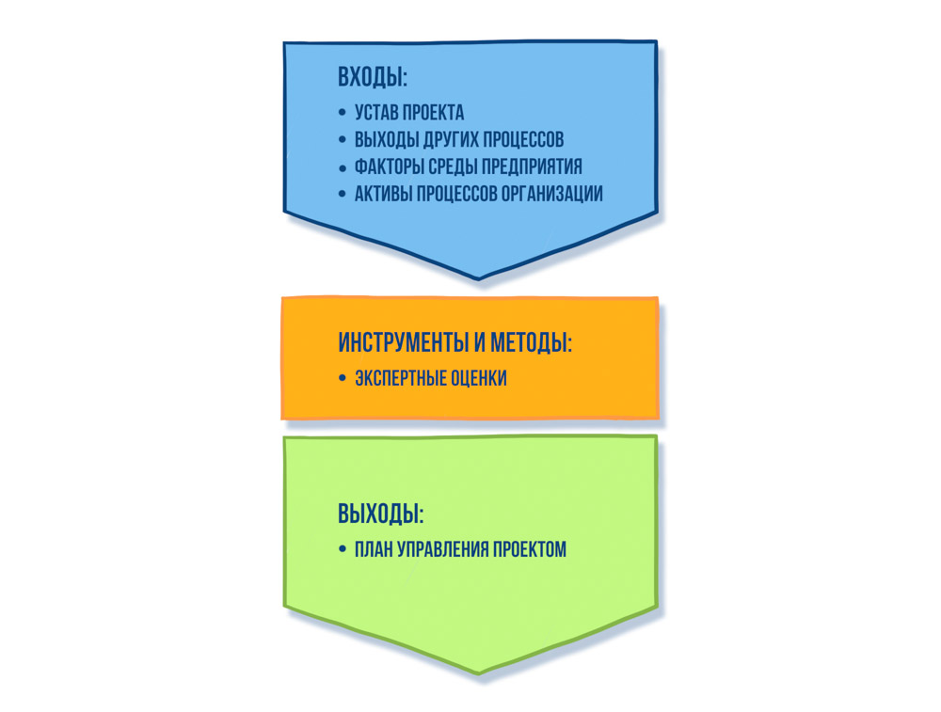
Основные цели разработки плана управления проектом.
- Интеграция всевозможных планов (календарного плана-графика, бюджетного плана, плана по управлению качеством, коммуникациями, рисками, персоналом, поставками и др.) в единый план УП.
- Обеспечение согласованности и непротиворечивости всевозможных планов внутри плана УП.
- Отражение в плане УП требований организации по выполнению, мониторингу и закрытию работ проекта.

Интерпретация разработки плана УП и рекомендации
При разработке плана УП необходимо использовать устав проекта, а также результаты других процессов планирования (в том числе и стратегического) для создания единого документа, который будет использоваться для контроля за исполнением проекта.
ВНИМАНИЕ
Под «единым документом» понимается план, объединяющий массу всевозможных планов: стратегический план развития организации (в части, касающейся данного проекта), план управления расписанием проекта, стоимостью, поставками, качеством, персоналом, рисками, коммуникациями и др.
Поэтому стандарт и рекомендует использовать «выходы других процессов планирования».
План проекта подвержен постоянным изменениям в ходе жизненного цикла проекта, при этом группа процессов планирования накладывается во времени проекта на другие группы процессов (overlapping activities). Наряду с исполнением работ проекта, приходится постоянно вносить всевозможные изменения в план, т.е. план не является статическим документом, разработанным и утвержденным один раз, он живет, меняется в ходе жизненного цикла проекта. Изменения планов часто являются источниками рисков.
ВНИМАНИЕ
Особенно неприятны частые изменения требований заказчика, которые приводят к эффекту «сползания содержания» проекта (scope creep) и невозможности закрепления рамок содержания.
Поэтому руководителю проекта желательно придерживаться консервативной позиции сохранения прежних планов. Этим он, в частности, отличается от руководителя программы проектов, который, наоборот, открыт к изменениям, способным принести дополнительные выгоды для бизнеса организации.
Другая проблема при частом изменении планов проекта связана с необходимостью поддержания их целостности и непротиворечивости в рамках единого документа — плана управления проектом.
Комментарий из практики: изменения в одном плане часто вызывают изменения в ряде других. Например, если спонсор требует сократить сроки проекта, то для выполнения того же объема работ в более сжатые сроки в проект необходимо привлечь дополнительные ресурсы, которые стоят денег — значит, необходимо увеличить бюджет проекта и изменить план управления стоимостью. Работа в более сжатые сроки может привести к падению качества результатов — значит, надо усилить контроль качества и изменить план по управлению качеством. Сокращение сроков потребует ускорения поставок — значит, необходимо изменить план по управлению поставками.
ВНИМАНИЕ
Руководитель проекта далеко не всегда способен выявить все возможные изменения во множестве различных планов и обеспечить их согласованность.
Факторы среды предприятия, поступающие на вход процесса разработки плана управления проектом, часто являются источником всевозможных изменений плана.
Активы процессов организации — непрерывно совершенствующиеся организацией и меняющиеся — также могут быть серьезным источником изменений плана управления проектом.
К активам процессов организации следует также отнести требования организации по выполнению, мониторингу и закрытию работ проекта.
Опыт разработки плана управления проектом показывает следующее.
- Итерационный процесс разработки плана управления проектом, основанный на методе бегущей волны деталей (moving wave) желательно применять по завершению каждой фазы (этапа) проекта. Полученные результаты влияют на содержание последующих этапов проекта.
- Интеграция всевозможных планов проекта в единый план УП должна обеспечивать их согласованность и непротиворечивость. Например, календарный план график проекта (schedule) учитывается в плане привлечения человеческих ресурсов для обеспечения наличия специалистов к определенным моментам времени и на определенные периоды времени. А план контрольных точек проекта (milestone chart) учитывается в плане управления коммуникациями проекта для обеспечения спонсоров проекта отчетами о статусе контрольных точек.

